# Клещенко В

# ЛР #3: Алгоритм работы с графами (моделирование транспортной системы)

## Цель

Познакомить студента с инструментами, направленными на решение задач, использующих графовые модели.

## Задача

Моделирование сложных транспортных процессов города, выявление узких участков, а также формирование предложений по оптимизации.

**Дано**: На изображении отображены перекрестки, которые рассматривать для решения задачи. В качестве агентов (автомобилей) и маршрутов их перемещения использовать придуманные данные, отраженные в отчете по лабораторной работе (предусмотреть часы пик утром и вечером).

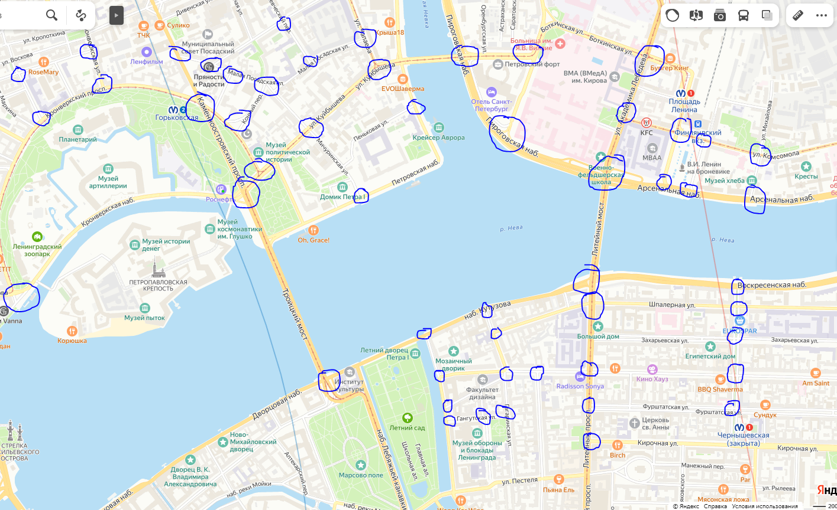

1. **Задача 1: Необходимо определить TOP-10 самых загруженных участков между перекрестками, а также время на «рассасывание» этого затора.**

Отображать такие параметры, как:

* количество агентов (автомобилей) на участке;
* процент загруженности участка;
* длительность высокой загруженности (более 90%).

1. **Задача 2: С помощью сформированной модели предложить варианты решения заторов.**
2. **Для задач 1 и 2 рассчитать и обосновать оценку вычислительной и ёмкостной сложности.**

## Решение

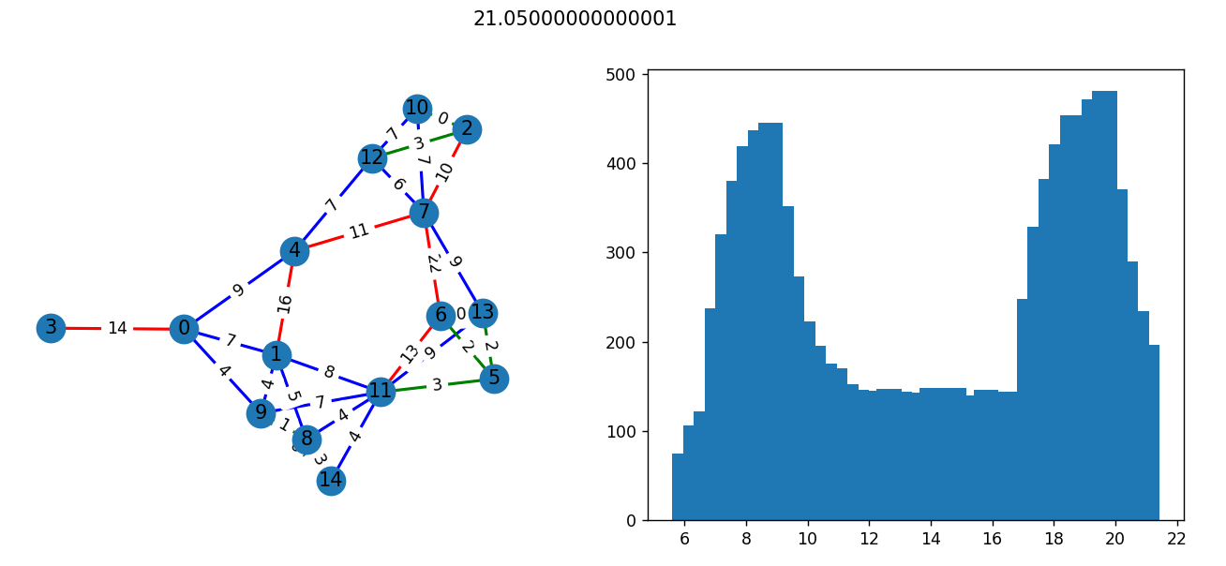

1. **Используемая модель и допущения**

Для решения задачи использовалась графовая модель, для которой вершины графа соответствовали перекресткам, а ребра – дорогам. Вес ребра отображался и соответствовал количеству машин, в данный момент находящихся на этом пути.

Дороги с разной загруженностью отображались разными цветами, учитывалось различное количество машин в «городе» в разное время. На графике справа отображалось общее число машин в городе в определенное время.

Генерация машин происходила за счет присваивания произвольной точки старта и цели. При достижении цели машина исчезала. Алгоритм для определения лучшего направления для машины в каждый момент времени заключался в переборе соседей и выборе того, расстояние от которого до цели минимально.

Помимо этого, для упрощения задачи моделирования использовались следующие допущения:

- симуляция происходила по «тактам», состоящих из трех этапов: определение пути, движение, достижение пути, за один такт добавлялось определенное число машин в город, зависящее от времени в системе

- время движения по участкам с разной загруженностью одинаковое

1. **Загруженность и аналитика**

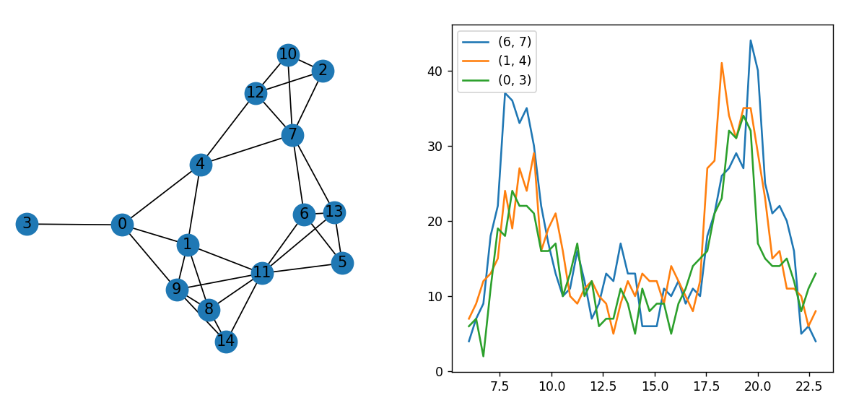

При проведении симуляции происходит отслеживание определенных дорого, а также определяются участки с максимальным временем загруженности – количество тактов, в которые данный участок был «красным» (то есть количество машин на нем превышало некоторое пороговое значение). Изображение выглядит как текст, внешний

1. **Варианты решения заторов**

По результатам самых загруженных участков видно, что нужно разгрузить участки, в большинстве являющимися частями кольца, а также въезд. При допущении что количество новых дорог ограниченно тремя, можно предложить добавить (3; 4), (4; 6), (1; 7), город изменится следующим образом:

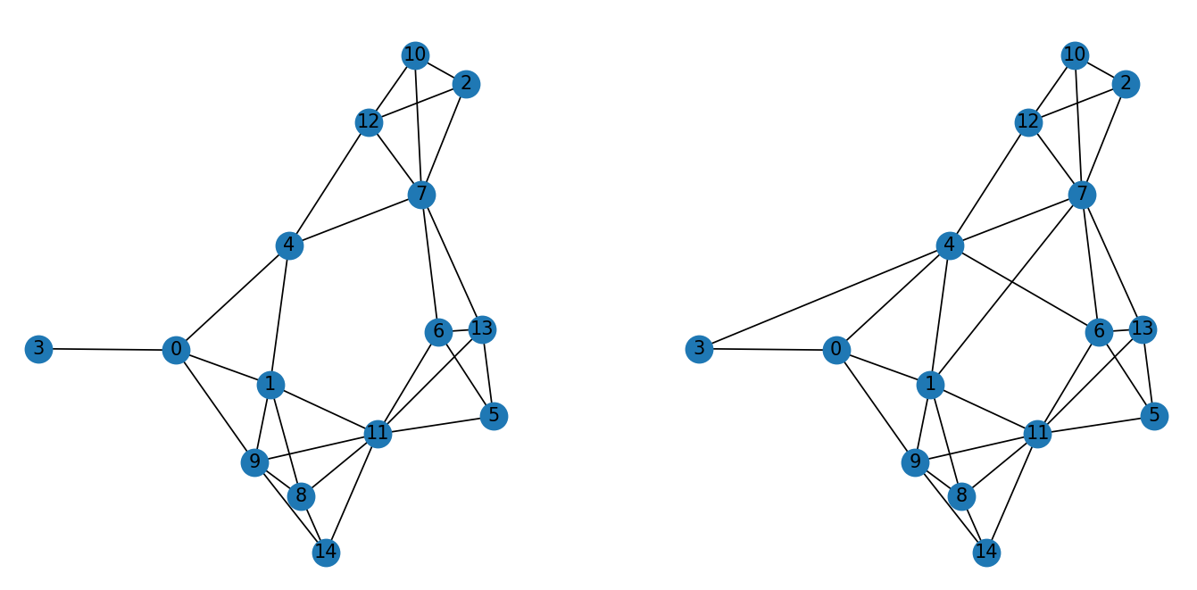

После обновления города было произведено повторное моделирование, с новыми результатами:

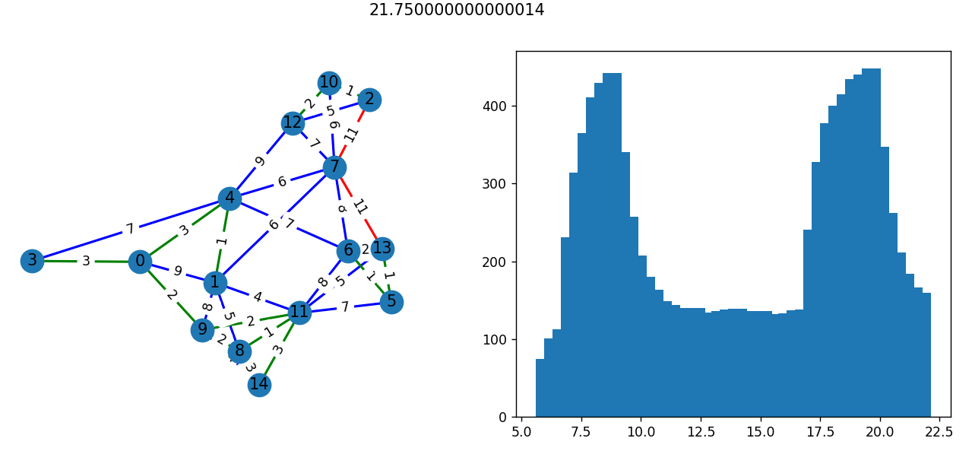

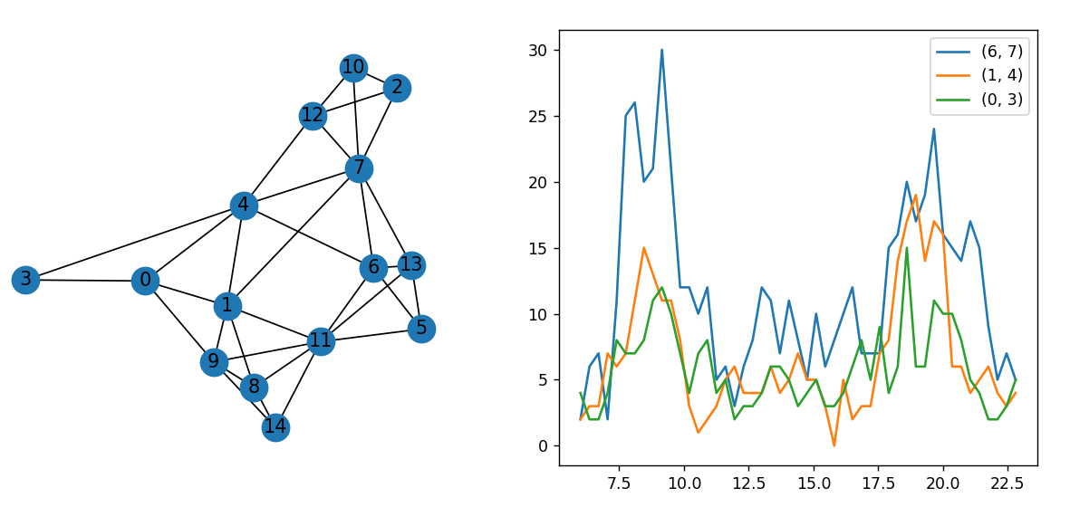

Произведем сравнение:



На графиках отображены зависимости количества агентов на участках от времени и видно, что теперь максимальное значение достигает лишь 30 машин, вместо >40, то есть средняя загруженность снизилась.

Об этом также говорит и сведения о продолжительности максимальной загруженности, теперь максимальное число тактов изменилось с 39 до 28 и все предыдущие участки, помимо (6; 7) не входят в топ 5 самых загруженных

1. **Временная и емкостная сложность задачи**

Общая временная сложность задачи: в каждый момент времени количество машин M решает куда поехать, ориентируясь на в среднем P соседей, то есть алгоритмическая сложность M * P.

Емкостная сложность задачи: в каждый момент времени хранится количество вершин (а точнее координаты этих вершин) в графе N, а также ребра с весами, количество которых можно считать ~ N * P – это и будет емкостной сложностью (можно еще добавить количество машин, которые должны помнить свою цель, тогда это M + N * P).

## Вывод

В ходе лабораторной работы был промоделирован трафик на некотором участке города, были выявлены и отображены самые затрудненные участки, в качестве решения для устранения заторов было предложено сделать ЗСД, а также разгрузить «въезд» в город – при повторном моделировании эти идеи оправдались и дали заметное улучшение. Таким образом, моделирование было проведено успешно и может дать определенную пользу с описанными выше допущениями.